**TRƯỜNG ĐẠI HỌC DUY TÂN**

**KHOA CÔNG NGHỆ THÔNG TIN**



**XÂY DỰNG WEB SỬA CHỮA THIẾT BỊ GIA DỤNG TẠI NHÀ HOMECARE**

Nhóm 02 - CNTT

**PROPOSAL DOCUMENT**

*Version 1.1*

***Mentor: Lương Thị Thu Phương***

***Group Members:***

*Nguyễn Thanh Nhật*

*Lê Nhật Phi*

*Trương Thanh Hiếu*

*Da Nang, 03/2021*

**PROJECT INFORMATION**

|  |  |  |  |  |  |  |
| --- | --- | --- | --- | --- | --- | --- |
| Project Acronym | Homecare | | | | | |
| Project Title | Xây dựng website sửa chữa thiết bị gia dụng tại nhà Homecare | | | | | |
| Start Date | 01/03/2021 | | **End Date** | | 03/05/2021 | |
| Lead Institution | Khoa CNTT, Duy Tan University | | | | | |
| Project Mentor/ Product Owner | Lương Thị Thu Thương  Email:[ltphuongdtu@gmail.com](mailto:ltphuongdtu@gmail.com)  Phone: 033 7571 631 | | | | | |
| Project Manager & Contact Details | | Lương Thị Thu Phương  Email:[ltphuongdtu@gmail.com](mailto:ltphuongdtu@gmail.com)  Phone: 033 7571 631 | | | | |
| Partner Organization |  | | | | | |
| Team Members | Nguyễn Thanh Nhật | | | nguyenthanhnhat12312@gmail.com | | 0707565523 |
| Lê Nhật Phi | | | leenhatphi10b5@gmail.com | | 0702446340 |
| Trương Thanh Hiếu | | | [Truongthanhhieu215@gmail.com](mailto:Truongthanhhieu215@gmail.com) | | 0784933967 |
|  |
|

|  |  |
| --- | --- |
| **Project** | Xây dựng website sửa chữa thiết bị gia dụng tại nhà Homecare |
| **Document Title** | Proposal |
| **Creator** | Thanh Nhật |

**DOCUMENT INFORMATION**

**REVISION HISTORY**

|  |  |  |  |
| --- | --- | --- | --- |
| **Version** | **Person** | **Date** | **Description** |
| 1.0 | Thanh Nhật | 01/03/2021 | Create Document |
| 1.1 |  |  |  |

**Document Approval**

**N**

|  |  |  |  |
| --- | --- | --- | --- |
| **Name** | **Role** | **Date** | **Signature** |
| Lương Thị Thu Phương | Mentor | ……./……./2021 |  |
| Nguyễn Thanh Nhật | Product Owner | ……./……./2021 |  |
| Lê Nhật Phi | Team Member | ……./……./2021 |  |
| Trương Thanh Hiếu | Team Member | ……./……./2021 |  |

**MỤC LỤC**

1. GIỚI THIỆU 6

1.1. Mục đích 6

1.2. Phạm vi 6

1.3. Tài liệu tham khảo 6

2. TỔNG QUAN DỰ ÁN 7

2.1. Định nghĩa 7

2.2. Nhu cầu sử dụng 7

2.3. Giải pháp Proposal 7

2.3.1 Mục tiêu của dự án 8

2.3.1. Một số hệ thống tương tự 8

2.4. Hạng mục công nghệ 8

3. CHỨC NĂNG TỔNG QUÁT CỦA HỆ THỐNG 9

3.2. Mô tả 9

3.3. Các chức năng cơ bản của hệ thống 10

4. QUY TRÌNH PHÁT TRIỂN 10

4.2. Các cột mốc chính 12

4.3. Organization Management 13

1. **GIỚI THIỆU**
   1. **Mục đích**

Tài liệu này cung cấp:

* Một cái nhìn tổng quan của dự án bao gồm các mục đích và phạm vi của dự án.
* Cung cấp giải pháp cho nhu cầu kinh doanh, quản lý và cung cấp cho các tổng quan về kiến trúc hệ thống.
* Cái nhìn tổng quan về các nguồn tài nguyên, lịch trình, rủi ro, giải pháp và ngân sách cho dự án.

Ngoài ra, xác định nhu cầu kinh doanh, các vấn đề hoặc tình huống liên quan đến các dự án khởi tạo, xây dựng và các rủi ro khi triển khai dự án.

* 1. **Phạm vi**
* Tài liệu này cung cấp một cái nhìn tổng quan của dự án sẽ được phát triển. Nó bao gồm về các sản phẩm, quá trình và về nhóm dự án.
* Tài liệu này cung cấp một kế hoạch cho từng giai đoạn của quá trình phát triển phần mềm dựa trên quá trình Scrum bao gồm: thời gian bắt đầu, kết thúc và số ngày làm việc. Đây là kế hoạch chung và sẽ được cập nhật chi tiết trong quá trình phát triển phần mềm trong các tài liệu tiếp theo.
* Ngoài ra, tài liệu cũng xét đến tổng chi phí ước tính, thời gian hoàn vốn, khối lượng v.v… cho dự án theo từng giai đoạn triển khai khác nhau.
  1. **Tài liệu tham khảo**

*Bảng 1. Tài liệu tham khảo*

|  |  |  |
| --- | --- | --- |
| No. | Tài liệu | Nguồn thông tin tài liệu |
| 1 | Scrum process | <https://en.wikipedia.org/wiki/Scrum_(software_development)> |
| <https://scrum.org> |
| 2 | Tool and Technical | https://laravel.com/docs/5.8 |
| <https://www.w3schools.com/> |
| 3 | Information | Tài liệu yêu cầu của giáo viên hướng dẫn cung cấp |

1. **TỔNG QUAN DỰ ÁN**
   1. **Định nghĩa**

“**Homecare**” là một website nhằm giúp cho người dùng có thể dễ dàng sửa chữa thiết bị gia dụng khi gặp phải một vấn đề nào đó mà không cần phải đi sửa.

Website mang lại sự tiện lợi nhất định cho người dùng khi mà người dùng chỉ cẩn ở nhà và truy cập website đưa ra vấn đề mà bạn đang gặp phải thì sẽ có người tới hỗ trợ khắc phục vấn đề đó cho bạn một cách nhanh và an toàn nhất. Từ đó, khi gặp phải vấn đề về thiết bị gia dụng tại nhà bạn không cần phải mang nó đi ra ngoài để sửa chữa, không cần lo lắng về giá cả hay không biết sửa ở đâu là uy tín thì hãy truy cập vào “**Website sửa chữa thiết bị gia dụng tại nhà Homecare”** của chúng tôi.

* 1. **Nhu cầu sử dụng**

**Giới thiệu dự án**

Ngày nay, khi xã hội phát triển, chất lượng cuộc sống cũng được cải thiện thì nhu cầu sử dụng những sản phẩm gia dụng chất lượng để nấu nướng, phục vụ gia đình cũng ngày càng tăng cao. Kèm theo đó bây giờ là thời đại công nghệ 4.0 thời đại của Internet phát triển một cách mạnh mẽ. Từ đó, những dịch vụ mới ra đời để tận dụng được sức mạnh của Internet đem lại tiện ích cho các hoạt động của con người. Website của chúng tôi cũng như thế nó được hình thành dựa trên nhu cầu của người dùng khi mà internet trở nên phổ biến và quen thuộc với mọi người. Website sẽ giải quyết mọi khó khăn khi thiết bị gia dụng của bạn gặp vấn đề. Người dùng chỉ cần truy cập website chúng tôi sẽ hỗ trợ cho bạn mọi lúc, mọi nơi một cách nhanh và an toàn nhất. “**Website sửa chữa thiết bị gia dụng tại nhà Homecare”** được sinh ra để có thể phục vụ người dùng một cách tốt nhất, an toàn và hiệu quả với giao diện được xây dựng thân thiện, dễ sử dụng.

* 1. **Giải pháp Proposal**

Ứng dụng ***"***W**ebsite sửa chữa thiết bị gia dụng tại nhà HomeCare *"*** bao gồm các tính năng thông dụng cho người sử dụng: đăng ký, đăng nhập, đặt lịch , hiển thị và tìm kiếm sửa chữa đồ gia dụng hoặc thiết bị bếp, quản lý khách hàng và nhân viên, quản lý các gói combo cho các khách hàng v.v…

Ứng dụng được phát triển dựa trên Spring Boot.

1. **Mục tiêu của dự án**

Xây dựng các chức năng cơ bản cho khách hàng khi truy cập vào website, như:

* Đăng nhập, đăng ký tài khoản, quản lý thông tin tài khoản.
* Cho phép khách hàng không đăng nhập vẫn xem được thông tin của website như tìm kiếm sửa chữa đồ gia dụng, thiết bị bếp và gửi form đặt lịch cho admin.
* Cho phép quản trị viên quản lý thông tin của người dùng.
* Cho phép khách hàng có thể xem thông tin các gói bảo dưỡng khi chưa đăng nhập.
* Cho phép khách hàng mua các gói bảo dưỡng sau khi đã đăng ký và đăng nhập thành viên vào hệ thống.
* Thanh toán các gói sản phẩm.
* Chat với tư vấn viên
* Sử dụng bản đồ vị trí cần sửa chữa thiết bị
* v.v
  + 1. **Một số hệ thống tương tự**

ả

1. [*https://kitcare.vn/*](https://kitcare.vn/)
2. [*https://homecaredelight.vn*](https://homecaredelight.vn/)/
   1. **Hạng mục công nghệ**

**Công nghệ để phát triển dự án**

* Ngôn ngữ lập trình:

+ Web Client: HTML5 & CSS3, Javascript, VueJS(API)

+ Web Server: Spring Boot

**Môi trường phát triển**

* Hệ điều hành:Windows.
* Công cụ lập trình:IntelliJ IDEA.
* Cơ sở dữ liệu: Mongodb.
* Môi trường: Spring Boot.

**Hạng mục khác**

* Tài nguyên con người: 5 người.
* Ngân sách: Hạn chế.
* Thời gian: Dự án phải được hoàn tất trong vòng 2 tháng.

1. **CHỨC NĂNG TỔNG QUÁT CỦA HỆ THỐNG**
   1. **Biểu đồ tổng quát của hệ thống**

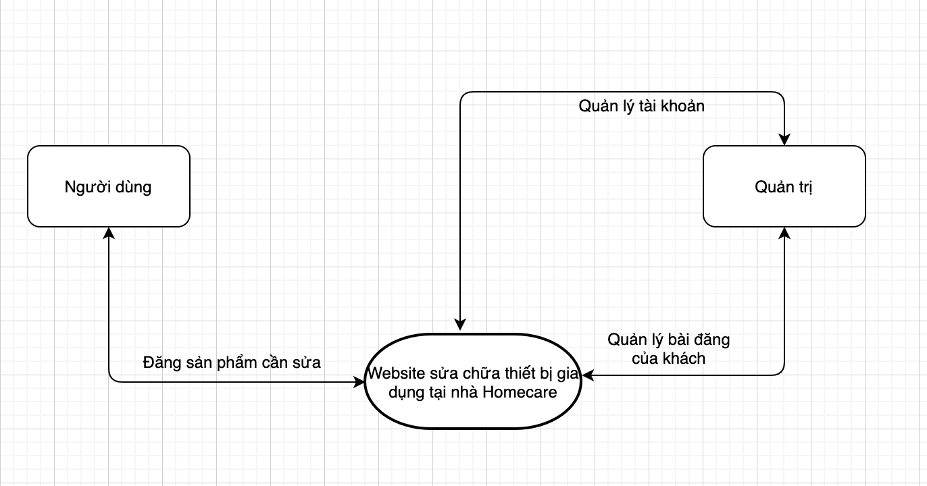

*Hình 1. Sơ đồ tổng quát hệ thống*

* 1. **Mô tả**

Hệ thống Homecare gồm 2 tác nhân: Khách hàng, người quản trị

(1): Khi khách hàng nhập yêu cầu đến hệ thống ( muốn sửa ) thì hệ thống sẽ phản hồi (2) và lưu yêu cầu theo (5)

**(2):**

**-** Người dùng có thể đăng sản phẩm cần sửa chữa.

- Quản trị viên quản lý bài đăng sản phẩm cần sửa của người dùng và quản lý tài khoản người dùng.

* 1. **Các chức năng cơ bản của hệ thống**
* **Quản trị viên:**
* Quản lý người dùng.
* Quản lý thông tin bài đăng.
* Quản lý đơn hàng.
* Quản lý danh mục.
* Quản lý liên hệ.
* Quản lý các gói combo sửa chữa & bảo trì.
* v.v…
* **Người dùng:**
* Xem thông tin các gói combo và giá tham khảo khi sửa chữa.
* Đăng ký sản phẩm cần sửa chữa.
* Đăng ký, đăng nhập, lấy lại mật khẩu.
* Mua gói combo sửa chữa & bảo trì.
* Quản lý những gói combo đã mua.
* Quản lý thông tin tài khoản cá nhân.
* v.v…

1. **QUY TRÌNH PHÁT TRIỂN**
   1. **Quy trình Scrum**

* Scrum là một trong những khung quy trình làm việc linh hoạt và rất phổ biến hiện nay.
* Scrum được dùng để quản lý các dự án phát triển phần mềm, ngoài ra Scrum còn được dùng trong các công việc khác với độ phức tạp và tính sáng tạo rất đa dạng.
* Dựa trên lý thuyết quản lý thực nghiệm: Scrum sử dụng kĩ năng lặp và tăng dần để tối ưu hóa sự hiệu quả và kiểm soát rủi ro.

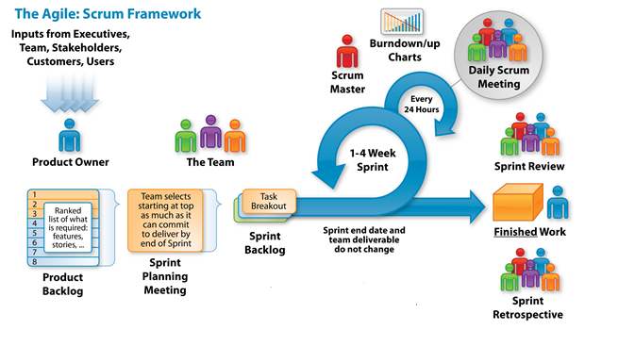

*Hình 2: Quy trình Scrum*

* Ưu điểm :
  + Điểm mạnh nhất đó là việc linh hoạt, dự án không được cố định từ đầu về thời gian hoàn thành hay những yêu cầu mà nó sẽ được xác định khi phát triển thực tế.
  + Phân phối sản phẩm mềm dẻo: nội dung sản phẩm chuyển giao được xác định linh hoạt theo môi trường sử dụng thực tế.
  + Thời gian biểu linh hoạt: có thể muộn hoặc sớm hơn so với kế hoạch ban đầu.
  + Chất lượng sản phẩm tốt và giảm rủi ro sản xuất, chi phí thấp. Khả năng trao đổi giữa khách hàng và nhà phát triển, giữa những thành viên trong đội được đặt lên mức cao.
  + Tốc độ phát triển nhanh, tiết kiệm thời gian. Việc chuẩn bị hành động cho những thay đổi trong quá trình phát triển tốt hơn vì hầu như hàng ngày luôn có những buổi họp đánh giá lại ở những vòng lặp phát triển.
  + Các bugs (lỗi) và các vấn đề được phát hiện sớm hơn rất nhiều so với các phương pháp truyền thống bởi vì khách hàng được tham gia đánh giá rất nhiều và đầu ra của sản phẩm rất nhanh.

## Các cột mốc chính

*Bảng 2. Các mốc thời gian thực hiện*

|  |  |  |  |  |
| --- | --- | --- | --- | --- |
| **No.** | **Task Name** | **Duration** | **Start** | **Finish** |
| **1** | **Initial** | **6 days** | **01-Mar-2021** | **06-Mar-2021** |
| 1.1 | Gathering  Requirement | 2 days | 01-Mar-2021 | 02-Mar-2021 |
| 1.2 | Create Proposal  Document | 4 days | 03-Mar-2021 | 06-Mar-2021 |
| **2** | **Start Up** | **11 days** | **07-Mar-2021** | **18-Mar-2021** |
| 2.1 | Project Kick-off  Meeting | 1 day | 07- Mar-2021 | 08- Mar-2021 |
| 2.2 | Create Document | 10day | 09- Mar-2021 | 18- Mar-2021 |
| **3** | **Development** | **44 days** | **19-Mar-2021** | **27-Apr-2021** |
| 3.1 | Sprint 1 | 14 days | 19-Mar-2019 | 01-Apr-2021 |
| 3.2 | Sprint 2 | 15 days | 02-Apr-2021 | 17-Apr-2021 |
| 3.3 | Sprint 3 | 15 days | 18-Apr-2021 | 27-Apr-2021 |
| **4** | **Project’s Retrospective** | **1 day** | **28-Apr-2021** | **29-Apr-2021** |
| **5** | **Final Release** | **3 days** | **30-Apr-2021** | **01-May-2021** |

## 

## 

## Organization Management

*Bảng 3*

|  |  |  |  |
| --- | --- | --- | --- |
| **Full Name** | **Phone** | **Email** | **Position** |
| Nguyễn Thanh Nhật | 0905125143 | nguyenthanhnhat12312@gmail.com | Scrum Master  Product Owner |
| Lê Nhật Phi | 0931617954 | leenhatphi10b5[@gmail.com](mailto:mbl.hht@gmail.com) | Member |
| Trương Thanh Hiếu | 0784933967 | truongthanhhieu215@gmail.com | Member |